ПРАКТИЧНА РОБОТА № 2

АНАЛІЗ РОБІТ В СЛЮСАРНО–МЕХАНІЧНОМУ ВІДДІЛЕННІ

1 МЕТА РОБОТИ

Ознайомитись із технологією робіт в слюсарно–механічному відділенні, планом даного відділення та технологічним обладнанням, яке використовується при виконанні робіт поточного ремонту, а також розробити схемeу технологічного процесу ремонту блоку циліндрів.

2 ТЕОРЕТИЧНІ ВІДОМОСТІ

2.1 Слюсарно–механічне відділення
До основних робіт, що виконуються у відділенні належать токарні, свердлильні, фрезерні, стругальні, шліфувальні та слюсарні.
Токарні роботи виконуються при обточуванні зовнішніх циліндричних, конусних і фасонних поверхонь деталей (валів, осей, пальців і інших); розточуванні отворів, прорізання канавок, свердлінні отворів, нарізанні різьб, виготовленні кріпильних виробів (болтів, гвинтів, шайб, шпильок і інші).
Фрезерні і стругальні роботи виконують при обробці площин кронштейнів, лап, опор головок блоків циліндрів і інших деталей, прорізанні шпоночних пазів і канавок у осях, валах, пальцях.
Шліфувальні роботи виконують при чистовій обробці зовнішніх і внутрішніх циліндричних і плоских поверхонь, заточуванні та доведенні різального інструменту.
Слюсарні роботи включають в себе свердління, зенкерування, розгортання та цекування отворів; розмічення деталей перед механічною обробкою та припасування після механічної обробки; підготовку деталей для зварювання та їх обробку після зварювання; нарізання та прогонку різьби і інші роботи.
Деталі, що поступають у слюсарно–механічне відділення повинні бути попередньо очищенні від забруднень. У відповідності із технічними умовами у відділенні виконують дефектовку деталей та призначають метод відновлення під номінальний або ремонтний розміри, послідовність обробки.
Обробку деталей у процесі виготовлення або реставрації виконують згідно із розробленої для кожної деталі технологією.
Після завершення обробки у відділенні деталі спрямовують у інші відділення для подальшої обробки (зварювальне, ковальсько–ресорне, мідницьке) або у агрегатне відділення для установки на певний агрегат.
Перелік і технічні характеристики обладнання і реманенту відділення наведено у таблиці 2.1. Варіант компоновки відділення показано на рисунку 2.1.
В слюсарно – механічному відділенні встановлюється необхідне технологічне обладнання, яке забезпечує весь технологічний процес ремонту агрегатів. Вимоги, що ставляться до обладнання, планування самого відділення, обмежуються виконанням загальноприйнятих технологічних умов, а також умовами охорони праці та техніки безпеки, які забезпечують зручне та безпечне використання обладнання. Виконання цих умов не викликає труднощів, якщо площа приміщення відповідає технологічному розрахунку, а саме приміщення має нормальну конфігурацію плану.
При проектуванні слюсарно – механічного відділення необхідно враховувати наступні фактори:
- освітлення відділення;
- вентиляція приміщення;
- температурний режим;
- швидкість проходження повітря (не більше 5 м/с);
- електробезпечність (заземлення);
- безпечність обертових деталей верстатів (наявність захисних кожухів).
Дефектування деталей проводиться на слюсарних верстаках зовнішнім оглядом та із застосуванням спеціальних приладів. Після виконання дефектувальних робіт, деталі, які не придатні до експлуатації направляються в утиль, а деталі, які можуть експлуатуватись але потребують ремонту – ремонтуються. Кінцевий етап ремонту – контрольно–регулювальні роботи та здача деталі.
Технологічне обладнання:
- токарно–гвинторізальний верстат;
- універсальний заточний верстат;
- верстат обдирочно–шліфувальний;
- верстат універсальний фрезерний;
- верстат ножовочно–обрізний;
- верстат вертикально–свердлильний;
- верстат настільно–свердлильний на підставці;
- прес з ручним приводом.

Технологічна оснастка:
- універсальний комплект зйомників та пристроїв;
- комплект оправок для виконання робіт;
- пневматичний гайковерт;
- великий набір гайкових ключів;
- напильники різні;
- шабери різні;
- комплект інструменту слюсаря.

Організаційна оснастка:
- слюсарний верстак;
- повірочна плита
- підставка для обладнання
- слюсарні лещата
- стелаж для деталей;
- шафа інструментальна

Таблиця 2.1 - Характеристики технологічного обладнання слюсарно–
механічного відділення АТП
№  поз | Назва обладнання | Тип або модель | Коротка технічна характеристика | Площа обл., м²
1 | 2 | 3 | 4 | 5
1. | Слюсарний верстак | Кресл. Ф40СБ Укрорг–автотранс | Габарити 1576х800х860 | 5,04
2. | Слюсарні лещата | ГОСТ 4045–75
3. | Токарно–гвинторізальний верстат | 16К20 | ВМЦ – 1400 мм. Діаметр заготовки 400 мм. Потужність привода – 11 кВт. Габарити  3530х х1337х1290 | 4,87
4. | Токарно–гвинторізальний верстат | 1А616П | ВМЦ – 710 мм. Потужність привода – 4кВт. Габарити 2135х х910х1220 | 1,94
5. | Шафа інструментальна | Кресл. 896СБ Укрорг–автотранс | Габарити 1000х550х1250 | 2,75
6. | Універса–  льний заточний верстат | ЗМ 641 | Діаметр круга – 400 мм. Потужність привода – 4 кВт. Габарити 1850х х1215х1400 | 2,25
7. | Верстат обдироч–  но–шліфу– вальний | 3Б634 | Два круга діаметром 400 мм. Потужність привода – 5,6 кВт. Габарити 1000х х665х1230 | 0,66
8. | Стелаж для деталей | Кресл. Ф177СБ Укрорг–автотранс | Габарити 1500х560х1720 | 4,2

Продовження табл. 2.1
1 | 2 | 3 | 4 | 5
9. | Верстат універсальний фрезерний | 6Р82 | Розміри стола 1250х320. Потужність привода – 7,5 кВт. Габарити 2260х х1565х1650 | 3,54
10. | Верстат ножовочно–обрізний | 8Б72К | Найбільший діаметр металу – 250мм. Потужність привода – 1,62 кВт. Габарити 1470х690х885 | 1,01
11. | Верстат вертикально–свердлильний | ГН–125 | Найбільший діаметр свердла – 25 мм. Потужність привода – 1,62 кВт. Габарити 1130х805х2200 | 0,91
12. | Повірочна плита | ІІІ–І ГОСТ 10905–75 | Габарити 1000х630х830 | 0,63
13. | Верстат настільно–свердлильний на підставці | ГМ–112 | Найбільший діаметр свердла – 12 мм. Потужність привода – 0,6 кВт. Габарити 730х355х820 | 0,26
14. | Прес з ручним приводом | ОКС–918 | Тиск насоса – 40 МПа. Зусилля на плунжері – 8…10 кН. Габарити 450х370х600 | 0,17
15. | Підставка для обладнання | Власного виготовлення | Габарити 750х400х800 | 0,3

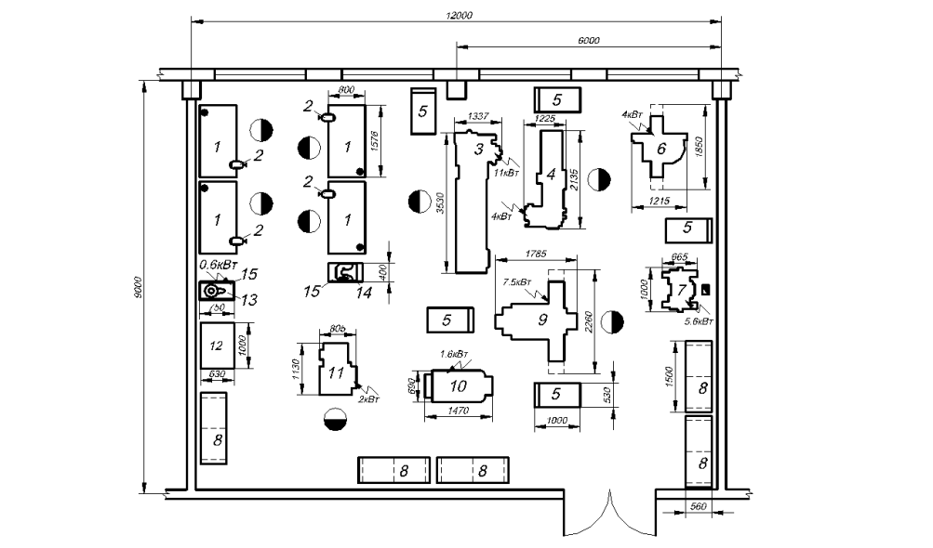
Рисунок 2.1 - Слюсарно – механічне відділення

1 – слюсарний верстак; 2 – слюсарні лещата; 3 і 4 – токарно–гвинторізні верстати; 5 – інструментальна шафа; 6 – універсальний заточний верстат; 7 – обдирочно–шліфувальний верстат; 8 – стелаж для деталей; 9 – універсальний фрезерний верстат; 10 – верстат ножовочний обрізний; 11 – вертикально – свердлильний верстат; 12 – повірочна плита; 13 – настільний свердлильний верстат; 14 – прес із ручним приводом; 15 – підставка під обладнання.

2.2 Ремонт блоку циліндрів
Основними дефектами блоків циліндрів є тріщини, пробоїни, спрацювання отворів під втулки і у втулках опорних шийок розподільного вала, гнізд вкладишів корінних підшипників, отворів під штовхачі, торців першого корінного підшипника, а також жолоблення поверхні з'єднання з головкою циліндрів, пошкодження різьби.
Спрацювання різьбових отворів відновлюють встановленням додаткової ремонтної деталі (спіральної вставки: або вкрутня), заварюванням отвору із спрацьованою різьбою з наступним свердлінням і нарізуванням нової різьби, свердлінням отвору на новому місці й нарізуванням у ньому різьби номінального розміру, застосуванням полімерної композиції, обробленням під ремонтний розмір (рис. 2.2).

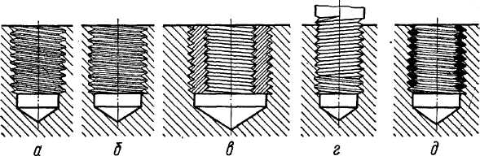

Рисунок 2.2 - Способи ремонту різьбових з'єднань:

а – заварювання з наступним нарізуванням різьби номінального розміру; б – нарізування різьби збільшеного розміру (під ремонтний розмір); в – встановлення вкрутня; г – стабілізація різьбових з'єднань полімерною композицією; д – встановлення спіральної вставки.

Відновлення різьбових отворів встановленням вставки має суттєві переваги: підвищення міцності різьбового з'єднання в результаті рівномірнішого поширення навантаження по витках, можливість відновлення під номінальний розмір різьбових отворів у тонкостінних деталях, зниження спрацювання різьбової поверхні при частому закручуванні та відкручуванні, краще сприйняття динамічних навантажень, збільшення строку служби з'єднання.
Спіральна вставка (рис. 2.3) являє собою пружину, зовнішня поверхня якої утворює різьбове з'єднання з корпусом (блоком), а внутрішня – із шпилькою або болтом. Промисловістю випускаються різьбові вставки для відновлення отворів з різьбою від М5 до МЗО, тобто даним способом можна відновлювати всі різьбові отвори блоків циліндрів.
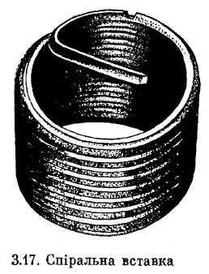

Рисунок 2.3 - Спіральна вставка

3 ОБЛАДНАННЯ РОБОЧОГО МІСЦЯ

Монтажний стіл або підставка під блок циліндрів; слюсарний верстак, блок циліндрів, який потребує ремонту; радіально–свердлильний верстат 2Н53 (пневмо– або електродриль), електротельфер ТЕ–0,5; свердла, йоржі металеві, різьбові калібри, мітчики, монтажний інструмент для різьбових вставок відповідного розміру, борідки, слюсарний молоток; технічні умови на контроль різьбових отворів, таблиця основних ремонтних розмірів, схема технологічного процесу відновлення різьбових отворів.
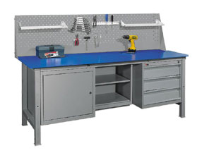
Рисунок 2.3 - Монтажний стіл (слюсарний верстак)

- ПОРЯДОК ВИКОНАННЯ РОБОТИ

- Ознайомитися з організацією робочого місця й перевірити його комплектність.
- Вивчити конструктивно – технологічну характеристику блоків циліндрів, умови роботи і можливі дефекти.
- Вивчити спосіб відновлення спрацьованих різьбових поверхонь спіральними вставками, звернувши увагу на його перевагу порівняно з іншими способами усунення даного дефекту.
- Вивчити схему технологічного процесу відновлення різьбових отворів.
- Встановити блок циліндрів на стіл радіально–свердлильного верстата.
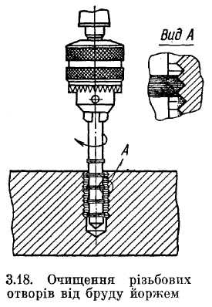
- Очистити всі різьбові отвори від бруду свердлом, а потім йоржем (рис. 4.1). Режим очищення: швидкість різання при свердлінні – 10 м/хв, частота обертання йоржа – 80 об/хв, подача – ручна.
Рисунок 4.1 - Очищення різьбових
отворів від бруду йоржем

- Продути різьбові отвори стисненим повітрям.
- Встановити блок циліндрів на монтажний стіл або підставку і здійснити за допомогою різьбових калібрів дефектацію всіх різьбових отворів; позначити отвори, які підлягають відновленню.
- Встановити блок циліндрів на стіл радіально–свердлильного верстата і розсвердлити відновлювані отвори. Зняти фаски 1х45°. У глухих отворах глибина свердління повинна відповідати глибині отвору. Швидкість різання при свердлінні 30 м/хв.
- Продути отвори стисненим повітрям.
- Нарізати різьбу в отворах і продути стисненим повітрям.
- Встановити блок циліндрів на монтажний стіл або підставку різьбовими отворами вверх.
- Встановити спіральну вставку необхідного розміру технологічним повідцем вниз в монтажний інструмент, який входить до комплекту вставок (рис. 4.1). Ввести стержень інструмента в спіральну вставку так, щоб її технологічний повідець увійшов в паз на нижньому кінці стержня і повільним обертанням за Т–подібну рукоятку стержня вкрутити спіральну вставку до різьбового отвору так, щоб останній виток вставки розмістився в отворі на 0,5 мм нижче рівня основної поверхні

5 КОНТРОЛЬНІ ЗАПИТАННЯ

- Які роботи виконуються в слюсарно–механічному відділенні?
- Які деталі ремонтуються в слюсарно–механічному відділенні?
- Технологія робіт в слюсарно–механічному відділенні.
- Яке основне технологічне обладнання використовують в слюсарно – механічному відділенні?
- Яка технологічна і організаційна оснастки використовуються в слюсарно – механічному відділенні?
- Схема технологічного процесу ремонту блока циліндрів.

